

BỘ LAO ĐỘNG THƯƠNG BINH VÀ XÃ HỘI

**TRƯỜNG CAO ĐẲNG FPT POLYTECHNIC**

**------------oOo-----------**



**BÁO CÁO DỰ ÁN 1**

**Đề tài:**

**WEBSITE BÁN QUẦN ÁO**

Giáo viên hướng dẫn: Nguyễn Thành Chung

Sinh viên thực hiện: Nguyễn Tấn Minh – PH48524

Lý Hồng Công– PH48542

Hoàng Quốc Dũng – PH48533

Vương Xuân Tuấn – PH48985

Lớp : WD19306

HÀ NỘI, 03/2023

# LỜI CẢM ƠN

Em xin chân thành cảm ơn!

Hà Nội, ngày … tháng … năm …..

**Sinh viên thực hiện**

# MỤC LỤC

LỜI CẢM ƠN 1

MỤC LỤC 2

DANH MỤC HÌNH VÀ BẢNG 4

DANH MỤC CHỮ VIẾT TẮT – THUẬT NGỮ 4

MỞ ĐẦU 5

CHƯƠNG 1: GIỚI THIỆU CHUNG 6

1. Thông tin giảng viên giảng dạy 6

2. Tên tác giả hoặc tập thể tác giả 6

Danh sách thành viên trong nhóm 6

CHƯƠNG 2: TỔNG QUAN DỰ ÁN 7

2.1. Lý do chọn đề tài 7

2.2. Mục tiêu của đề tài 7

2.3. Các công cụ và công nghệ sử dụng 7

2.4. Kết quả dự kiến đạt được 7

CHƯƠNG 3: KHẢO SÁT HỆ THỐNG 8

3.1. Thống kê kết quả khảo sát 8

3.2. Xác định vấn đề 8

CHƯƠNG 4: PHÂN TÍCH THIẾT KẾ 9

4.1. Phân tích Usecase 9

4.1.1. Các tác nhân của hệ thống 9

4.1.2. Biểu đồ Usecase tổng quát 10

4.1.3. Biểu đồ Usecase phân rã 11

4.2. Biểu đồ hoạt động 124.2.1. Biểu đồ phân tích chức năng đăng nhập 12

CHƯƠNG 5: THIẾT KẾ HỆ THỐNG 13

5.1. Thiết kế giao diện Admin 13

5.2. Thiết kế giao diện Client 13

CHƯƠNG 6: XÂY DỰNG CƠ SỞ DỮ LIỆU 14

6.1. Cơ sở dữ liệu 14

6.2. Chi tiết cơ sở dữ liệu 15

6.2.1. Bảng tb_user – người dùng 15

6.2.2. Bảng tb_role – vai trò người dùng 15

CHƯƠNG 7: KIỂM THỬ - TRIỂN KHAI HỆ THỐNG 16

7.1. Kiểm thử hệ thống 16

7.2. Triển khai hệ thống 16

KẾT LUẬN 17

Thời gian phát triển dự án 17

Mức độ hoàn thành dự án 17

Những khó khăn rủi ro gặp phải và cách giải quyết 17

Kế hoạch phát triển trong tương lai 17

TÀI LIỆU THAM KHẢO 18

# DANH MỤC HÌNH VÀ BẢNG

# DANH MỤC CHỮ VIẾT TẮT – THUẬT NGỮ

|  |  |  |
| --- | --- | --- |
| **STT** | **Viết tắt – thuật ngữ** | **Giải thích** |
| **1** | Designer | Người chịu trách nghiệm thiết kế giao diện cho website. |
| **2** | Back-end  developer | Người xử lý mọi logic nghiệp vụ phức tạp ở ẩn phía sau, giúp hệ thống hoạt động trơn tru. |
| **3** | CSDL | Cơ sở dữ liệu |
| **4** | DEV | Developer – người lập trình |

# MỞ ĐẦU

# CHƯƠNG 1: GIỚI THIỆU CHUNG

## 1. Thông tin giảng viên giảng dạy

- Họ và tên: Nguyễn Thành Chung

- Email:

## 2. Tên tác giả hoặc tập thể tác giả

- Họ và tên trưởng nhóm: Nguyễn Tấn Minh

- Mã sinh viên: PH48524

- Lớp: WD19306

- Email: minhntph48524@gmail.com

### Danh sách thành viên trong nhóm

|  |  |  |  |
| --- | --- | --- | --- |
| **TT** | **Họ và tên** | **Mã sinh viên** | **Email** |
| 1 | Lý Hồng Công | PH48542 | conglhph48542@gmail.com |
| 2 | Hoàng Quốc Dũng | PH48533 | dunghqph48533@gmail.com |
| 3 | Vương Xuân Tuấn | PH48985 | tuanvxph48985@gmail.com |

# CHƯƠNG 2: TỔNG QUAN DỰ ÁN

## 2.1. Lý do chọn đề tài

## 2.2. Mục tiêu của đề tài

## 2.3. Các công cụ và công nghệ sử dụng

## 2.4. Kết quả dự kiến đạt được

- Phân tích thiết kế phần mềm

- Xây dựng thành công cơ sở dữ liệu

- Thiết kế giao diện và phát triển Website

- ….

# CHƯƠNG 3: KHẢO SÁT HỆ THỐNG

## 3.1. Thống kê kết quả khảo sát

## 3.2. Xác định vấn đề

# CHƯƠNG 4: PHÂN TÍCH THIẾT KẾ

## 4.1. Phân tích Usecase

### 4.1.1. Các tác nhân của hệ thống

##### Bảng 4.1.1.1. Tác nhân hệ thống

|  |  |  |
| --- | --- | --- |
| **STT** | **Tên Actor** | **Nhiệm vụ** |
| 1 |  |  |
| 2 |  |  |
| 3 |  |  |
| 4 |  |  |

### 4.1.2. Biểu đồ Usecase tổng quát

Đây là biểu đồ usecase tổng quát của hệ thống, nó cho ta biết được những tác nhân của hệ thống đồng thời thể hiện được các chức năng chính mà hệ thống có.

##### Bảng 2.4.2.1. Phân tích các Usecase của hệ thống

|  |  |  |
| --- | --- | --- |
| **STT** | **Tên UseCase** | **Ý nghĩa/ ghi chú** |
| 1 | Đăng nhập | Chức năng này để cán bộ quản lý và quản trị hệ thống có thể đăng nhập vào hệ thống, sử dụng toàn bộ chức năng. |
| 2 | Thao tác dữ liệu | Thao tác dữ liệu là chức năng giúp cán bộ quản lý có thể thêm, sửa, xóa, tìm kiếm dữ liệu |

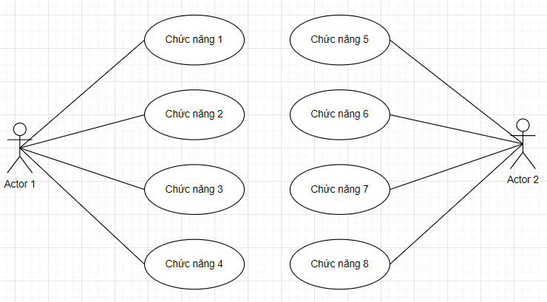

##### Hình 2.4.1.1. Biểu đồ Usecase tổng quát

### 4.1.3. Biểu đồ Usecase phân rã

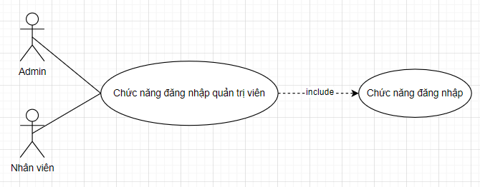

##### Hình 2.4.3.1. Biểu đồ Usecase phân rã chức năng đăng nhập

## 4.2. Biểu đồ hoạt động

### 4.2.1. Biểu đồ phân tích chức năng đăng nhập

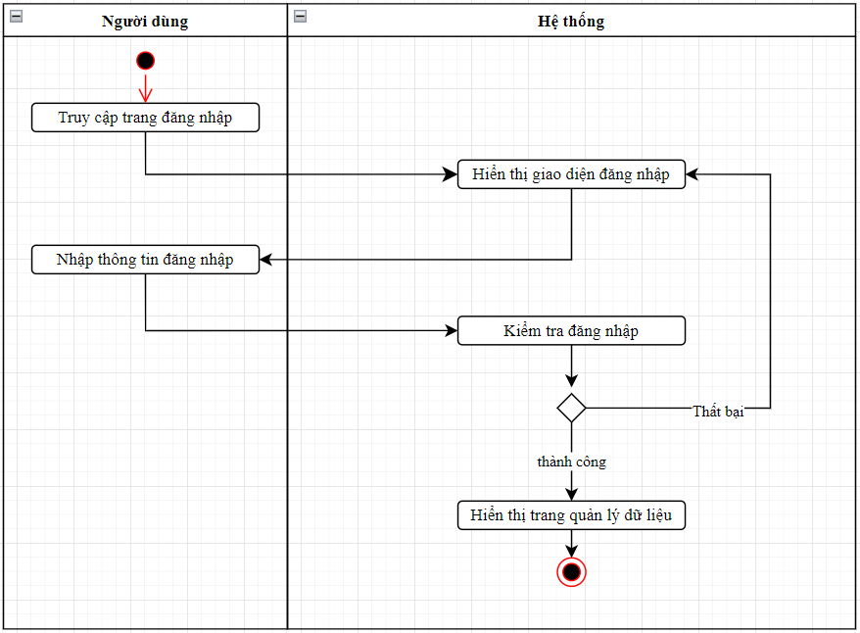

##### Hình 4.2.1.1. Biểu đồ hoạt động chức năng đăng nhập

# CHƯƠNG 5: THIẾT KẾ HỆ THỐNG

## 5.1. Thiết kế giao diện Admin

## 5.2. Thiết kế giao diện Client

# CHƯƠNG 6: XÂY DỰNG CƠ SỞ DỮ LIỆU

## 6.1. Cơ sở dữ liệu

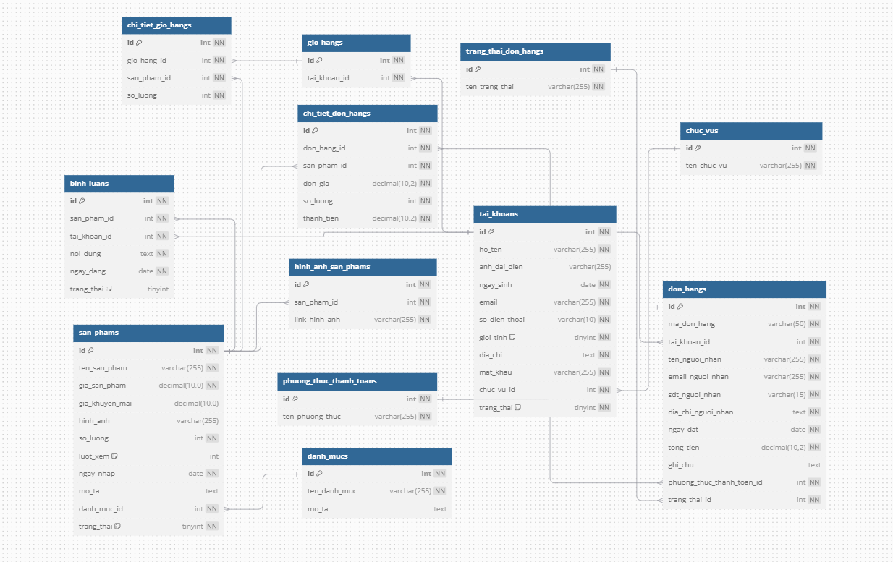

##### Hình 6.1.1. Tổng quan cơ sở dữ liệu

## 

|  |
| --- |
|  |

## 6.2. Chi tiết cơ sở dữ liệu

### 6.2.1. Bảng tai_khoans

##### Bảng 6.2.1.1. Chi tiết bảng tai_khoans

|  |  |  |  |
| --- | --- | --- | --- |
| **STT** | **Tên** | **Kiểu dữ liệu** | **Mô tả** |
| 1 | id | Int (KEY) | Id của tài khoản người dùng |
| 2 | ho_ten | Varchar(255) | Họ tên của người dùng |
| 3 | anh_dai_dien | Varchar(255) | ảnh của người dùng |
| 4 | ngay_sinh | Date | Ngày sinh của người dùng |
| 5 | email | Varchar(255) | Email của người dùng |
| 6 | So_dien_thoai | Varchar(10) | Số điện thoại của người dùng |
| 7 |  |  |  |

### 6.2.2. Bảng tb_role – vai trò người dùng

##### Bảng 6.2.1.2. Chi tiết bảng tb_role

|  |  |  |  |
| --- | --- | --- | --- |
| **STT** | **Tên** | **Kiểu dữ liệu** | **Mô tả** |
| 1 | id | Int(KEY) | Id của người dùng |
| 2 | role | string | Mô tả vai trò người dùng |

# CHƯƠNG 7: KIỂM THỬ - TRIỂN KHAI HỆ THỐNG

## 7.1. Kiểm thử hệ thống

## 7.2. Triển khai hệ thống

# KẾT LUẬN

## Thời gian phát triển dự án

## Mức độ hoàn thành dự án

## Những khó khăn rủi ro gặp phải và cách giải quyết

## Kế hoạch phát triển trong tương lai

# TÀI LIỆU THAM KHẢO